TEXTO DE APOIO ÀS AULAS
Algoritmos de Definição e Manipulação de Estruturas de Dados Dinâmicas

Listas duplamente ligadas. Operações sobre Listas Duplamente Ligadas. Implementação de Stacks e Queues sobre Listas Duplamente Ligadas. Operações de inserção e remoção em Listas Duplamente Ligadas ordenadas.

Listas Duplamente Ligadas
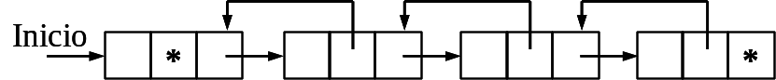
As listas duplamente ligadas apresentam a particularidade de poderem ser percorridas nos dois sentidos, devido ao facto de cada nodo possuir dois apontadores: um para o sucessor, outro para o predecessor.
fim
fim
Formalmente a estrutura é definida da seguinte forma:
TIPO
apont = ^nodo
nodo = registo
x: xxxx
anterior, seguinte: apont
VAR
inicio: apont
Sobre uma lista duplamente ligada é possível implementar as operações de inserção, remoção, listagem e pesquisa, à semelhança da lista simples. Todas as soluções apresentadas para as listas ligadas simples funcionam nas listas duplamente ligadas, é no entanto possível implementar outras estratégias aproveitando o facto de ser possível percorrer a lista em ambos os sentidos. Por exemplo, no caso da pesquisa, é possível utilizar um apontador auxiliar para uma lista ordenada, assinalando o nodo posicionado no meio da lista. Esta estratégia permite com uma simples comparação inicial reduzir para metade o esforço do algoritmo de pesquisa (e por conseguinte aumentar a eficiência do algoritmo).
Uma das principais vantagens relativamente às listas simples está na facilidade com que é possível implementar as operações de inserir, remover, etc., utilizando um só apontador auxiliar, uma vez que a partir de um dado nodo é sempre possível aceder ao seu sucessor e antecessor.
Nesta aula estudaremos a inserção de um nodo numa lista duplamente ligada ordenada e a inserção e remoção numa stack e numa queue implementadas sobre listas duplamente ordenadas.

Implementação de uma Stack usando uma Lista Duplamente Ligada
Nesta secção desenvolvemos os procedimentos Push e Pop usando uma Lista Duplamente Ligada.
Sugerimos que tente desenvolver os procedimentos de listagem e de pesquisa.
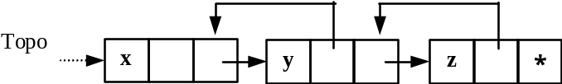
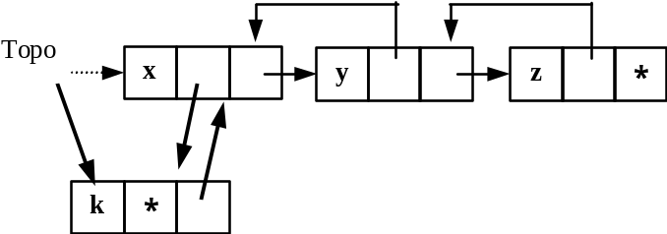 PUSH
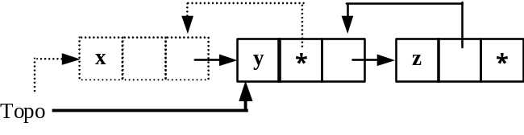 POP
TIPO
apont = ^nodo
nodo = registo
valor: inteiro
anterior, seguinte: apont
VAR
topo: apont
Procedimento Inicializa_Stack(Var topo_stack: apont)
Topo_stack ← nil

Procedimento Push(num: inteiro; Var topo_stack: apont)
VAR novonodo: apont
New(novonodo)
Novonodo^.valor ← num
Se topo_stack ≠ nil Então
novonodo^.anterior ← nil
novonodo^.seguinte ← topo_stack
topo_stack^.anterior ← novonodo
topo_stack ← novonodo
Senão
topo_stack ← novonodo
novonodo^.anterior ← nil
novonodo^.seguinte ← nil
Procedimento Pop(Var: num: inteiro; Var: topo_stack: apont)
VAR aux: apont
Se topo_stack ≠ nil Então
aux ← topo_stack
topo_stack ← topo_stack^.seguinte
Se topo_stack ≠ nil Então
topo_stack^.anterior ← nil
num ← aux^.valor
dispose(aux)
Senão
escrever(“ERRO – Stack vazia”)

Implementação de uma Stack usando uma Lista Duplamente Ligada
Nesta secção apresentamos os procedimentos Enqueue e Dequeue usando uma Lista Duplamente Ligada.
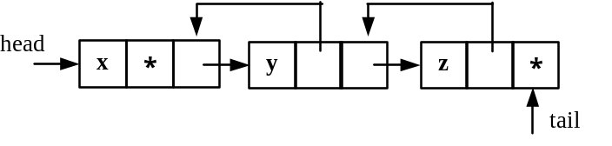
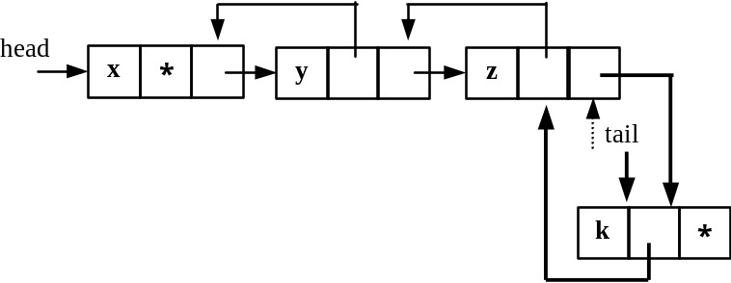 ENQUEUE
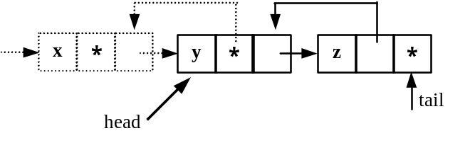 DEQUEUE
TIPO
apont = ^nodo
nodo = registo
valor: inteiro
anterior, seguinte: apont
VAR
head, tail: apont
Procedimento Inicializa_Queue(Var head, tail: apont)
head ← nil
tail ← nil
Procedimento Enqueue(num: inteiro; Var head, tail: apont)
VAR novonodo: apont
New(novonodo)
novonodo^.valor ← num
novonodo^.anterior ← tail
novonodo^.seguinte ← nil
Se head ≠ nil Então
tail^.seguinte ← novonodo
tail ← novonodo
Senão
head ← novonodo
tail ← novonodo

Procedimento Dequeue(Var num: inteiro; Var head, tail: apont)
VAR aux: apont
Se head ≠ nil Então
aux ← head
head ← head^.seguinte
Se head = nil Então
tail ← nil
Senão
head^.anterior ← nil
num ← aux^.valor
dispose(aux)
Senão
escrever(“ERRO – Queue vazia”)

Inserção numa Lista Duplamente Ligada Ordenada
A inserção numa lista ligada ordenada é efectuada em três fases: (1) criação do nodo a inserir, (2) procura da posição de inserção e (3) redireccionamento dos apontadores de forma a que o nó fique “ligado” à lista.
Considera-se a lista ordenada por ordem crescente.
Usaremos um apontador auxiliar (designado proximo) para determinar a posição onde deve ser inserido o novo nodo. No caso geral, considera-se que a inserção acontece no meio da lista (situação 3, na figura abaixo). Casos particulares a analisar dizem respeito à inserção numa lista vazia (situação 1), inserção antes do 1º nodo (situação 2) e inserção no final da lista (situação 4).
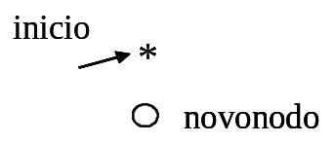  Situação 1 | 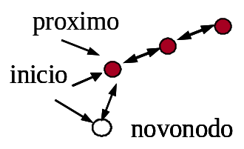  Situação 2
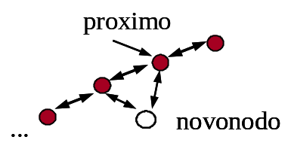  Situação 3 | 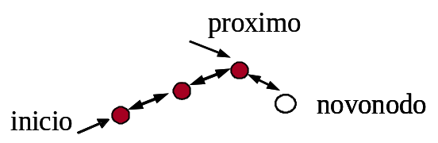  Situação 4
Considera-se que para as três situações iniciais o ciclo de procura da posição de inserção (etapa 2 do processo de inserção numa lista ordenada) termina com o apontador proximo a apontar para o nodo que deve suceder ao nodo a inserir. Quando a chave do elemento a inserir excede todas as que se encontram na lista, a procura da posição de inserção deve terminar com o apontador proximo a apontar para o último nodo da lista.
As estruturas de dados a utilizar são:
TIPO
apont = ^nodo
nodo = registo
valor: inteiro
anterior, seguinte: apont
VAR
inicio, proximo, novonodo: apont
Etapa 1 – criação do nodo a inserir:
new(novonodo)
ler(num)
novonodo^.valor ← num
Etapa 2 – procura da posição de inserção. Com excepção da situação 1 (Lista vazia), a procura da posição de inserção é feita da seguinte forma:
proximo ← inicio
Enquanto proximo^.valor < num e proximo^.seguinte ≠ nil Fazer
proximo ← proximo^.seguinte
Etapa 3 – redireccionamento dos apontadores. Para cada situação apresentada, vamos desenvolver as instruções que permitem ligar o novo nodo à lista ordenada.

Situação 1
inicio ← novonodo
novonodo^.seguinte ← nil
novonodo^.anterior ← nil

Situação 2
novonodo^.seguinte ← proximo
novonodo^.anterior ← nil
proximo^.anterior ← novonodo
inicio ← novonodo
Situação 3
novonodo^.seguinte ← proximo
novonodo^.anterior ← proximo^.anterior
(proximo^.anterior)^seguinte ← novonodo
proximo^.anterior ← novonodo

Situação 4
novonodo^.seguinte ← nil
novonodo^.anterior ← proximo
proximo^.seguinte ← novonodo

O algoritmo total é o seguinte:
Procedimento InsereListaOrdenada
new(novonodo)
ler(num )
novonodo^.valor ← num
se inicio = nil então (Situação 1)
inicio ← novonodo
novonodo^.seguinte ← nil
novonodo^.anterior ← nil
senão
proximo ← inicio
Enquanto proximo^.valor < num e proximo^.seguinte ≠ nil Fazer
proximo ← proximo^.seguinte
Se proximo^.valor >= num Então
Se inicio = proximo Então (Situação 2)
novonodo^.seguinte ← proximo
novonodo^.anterior ← nil
proximo^.anterior ← novonodo
inicio ← novonodo
Senão (Situação 3)
novonodo^.seguinte ← proximo
novonodo^.anterior ← proximo^.anterior
(proximo^.anterior)^seguinte ← novonodo
proximo^.anterior ← novonodo
Senão (Situação 4)
novonodo^.seguinte ← nil
novonodo^.anterior ← proximo
proximo^.seguinte ← novonodo

Slides das Aulas

